**广西中医药大学资产清查操作流程**

**系统登录方式：**

1. 电脑端：

1、广西中医药大学---融合门户-----首页----资产管理

系统推荐使用谷歌浏览器。

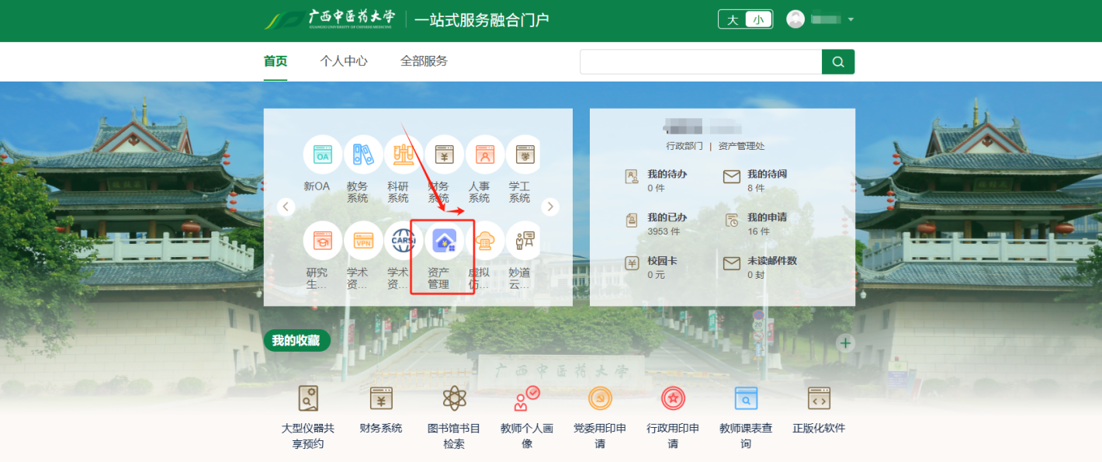

系统登录方式：

电脑端：广西中医药大学

融合门户

首页-资产管理

手机端：

【广西中医药大学】公众号---【微系统】---【资产管理】模块

系统推荐使用谷歌浏览器

2、资产清查：点击【资产清查】，进入【资产清查】模块。【资产清查】窗口分为左右两部分，左边是以当前单位为根节点的单位树，右边是被选定单位的所有被清查的固定资产信息。

正常的就选“√”，有账无物的选“亏”，存放地点有变动的，就选择新的存放地点，维护品牌、出厂编号等信息。

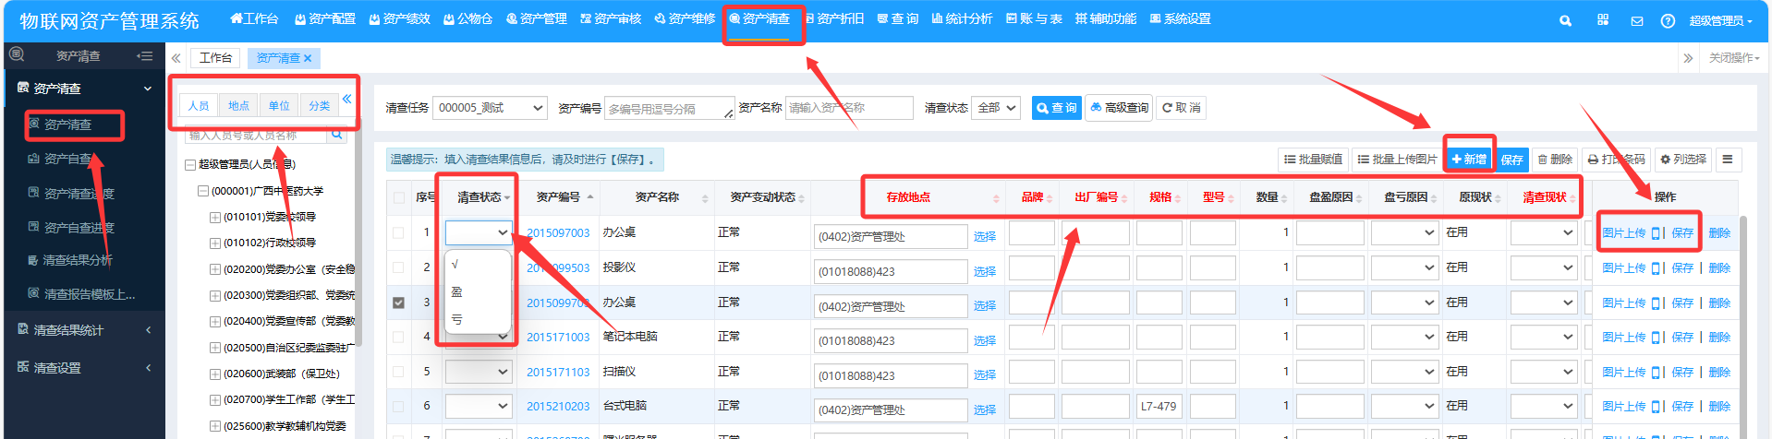

3、对于不在本次清查任务的资产，即盘盈的资产，可执行手动添加的方式，增加到本次清查任务中，点击新增，维护盘盈资产信息---最后点击保存。

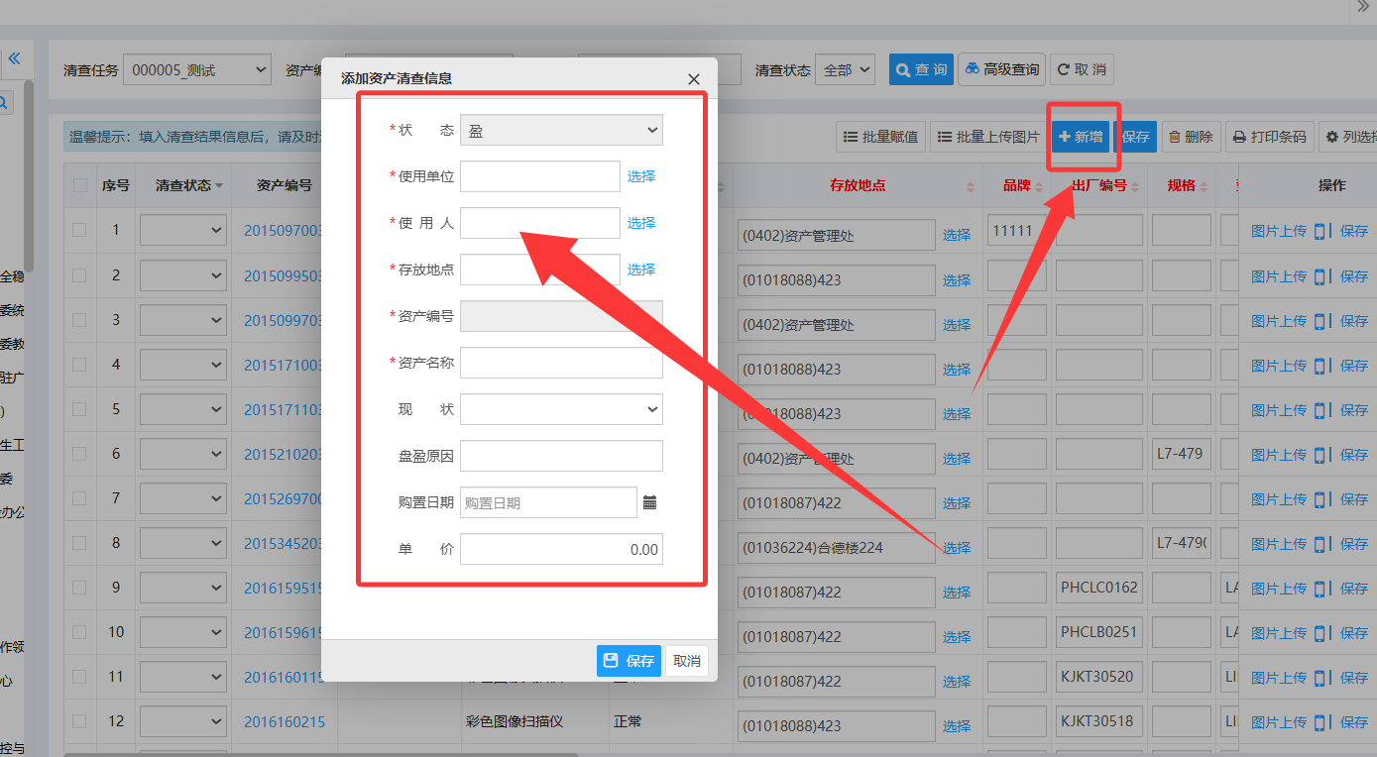

二、手机端：

1、微信搜索【广西中医药大学】公众号，进入后点击【微系统】-【资产管理】，进入资产管理

帐号：工号

密码：Admin@123

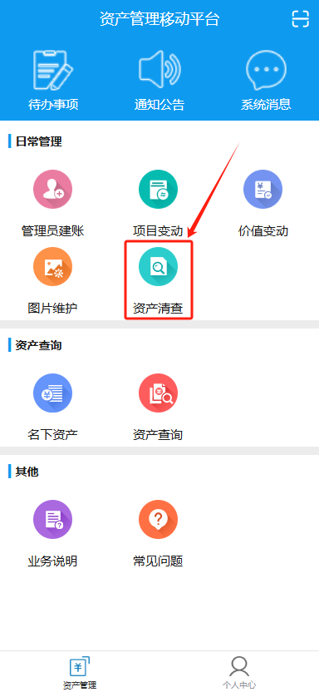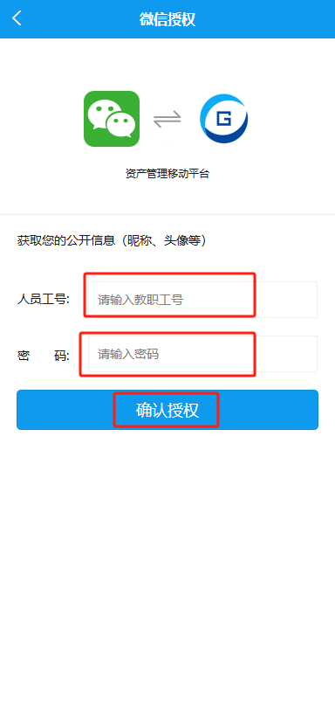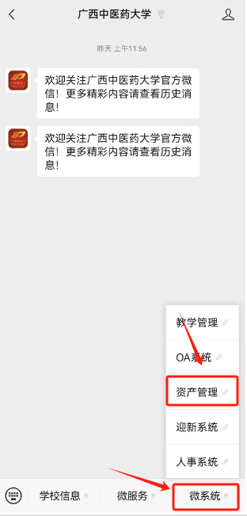

2、点击待盘点的资产，进入任务，点击右上角--开始扫描资产，扫描资产二维码。

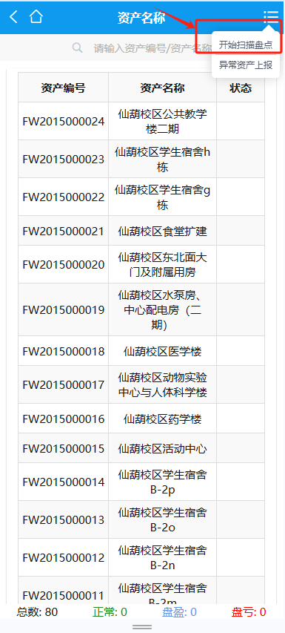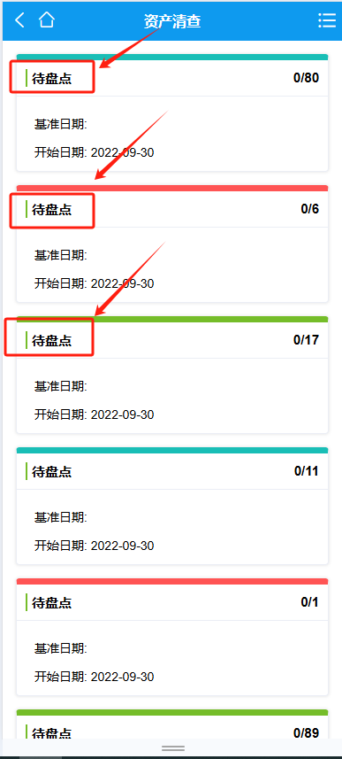

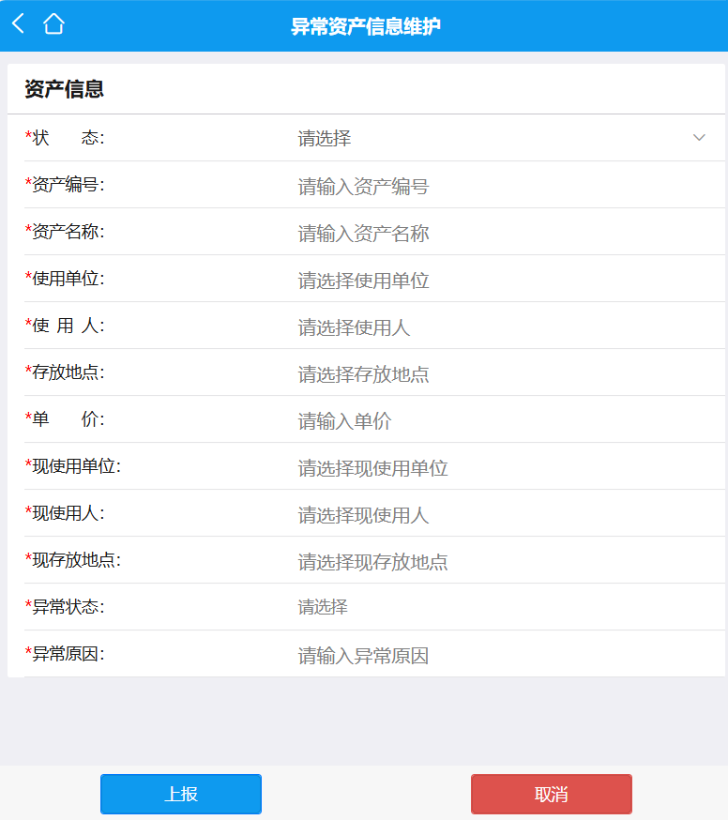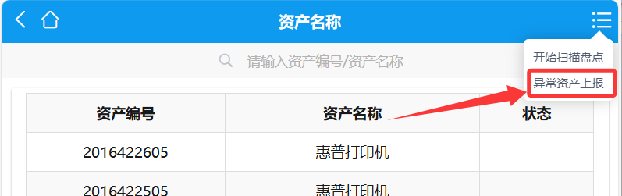

3、对于不在本次清查任务的资产，即盘盈的资产，可执行手动添加的方式，增加到本次清查任务中，点击异常资产上报，进入异常资产信息维护界面，维护资产信息---点击异常资产上报。